EVAL. U.4 MATEMÁTICAS ABN/CBC 1º PRIM. | FECHA:
NOMBRE: CURSO:

1.- Tacha los palillos que sobran para tener la cantidad indicada.
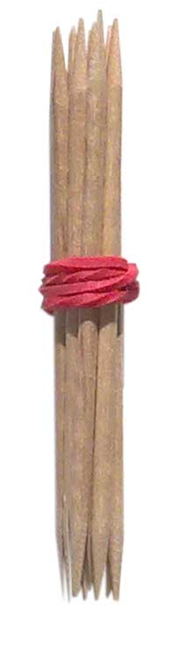
18 17

19 20

2.- Completa con los palillos que faltan para tener el mismo número y escribe su suma

16 = + = +

16 = + = +

16 = + = +

16 = + = +

3.- Haz estas sumas. Puedes ayudarte con el método que has aprendido con los dedos.

6 + 6 = 7 + 7 =

7 + 6 = 8 + 9 =

4.- Escribe en el recuadro vació cuánto tiene que avanzar.
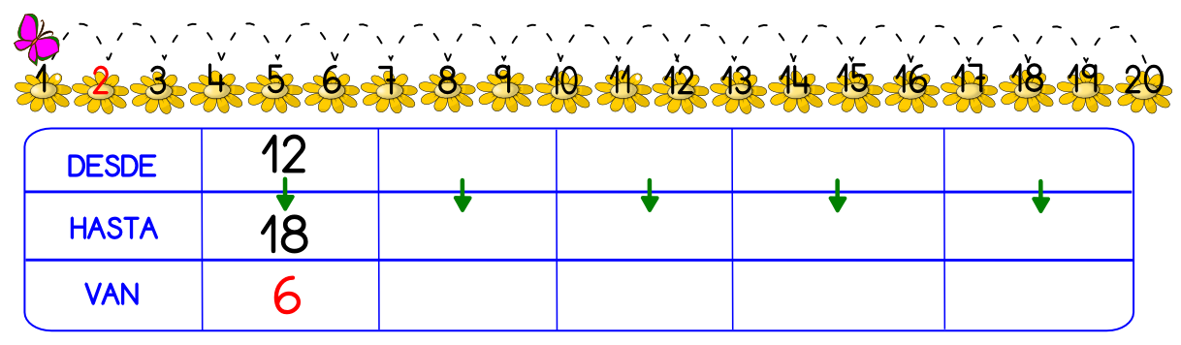

12 16 16 14
20 19 20 17

5.- .- Escribe en el recuadro vació cuánto tiene que avanzar.
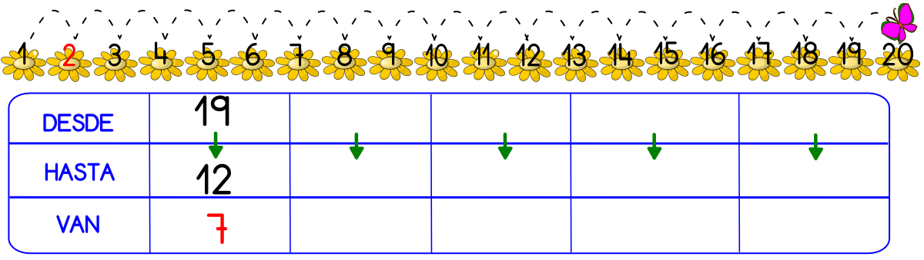

17 20 17 20
13 11 15 14

6.- Resuelve los siguientes problemas.

Tenía cuatro castañas en el plato y he puesto estas castañas:  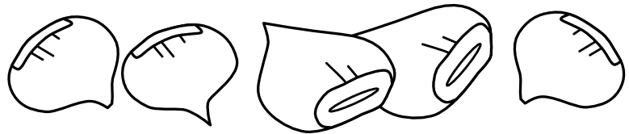  ¿Cuántas castañas hay ahora en el plato?  _________ _________ = _______ | Había siete pájaros en un árbol y han salido volado estos:  ¿Cuántos pájaros quedan en el árbol?  _________ _________ = _______
En el parque hay ocho niños y se van estos:  ¿Cuántos se han comido?  _________ _________ = _______ | Había nueve caramelos y quedan  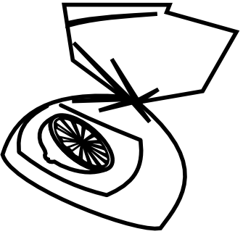  ¿Cuántos se han comido?  _________ _________ = _______

